fischerwerke Putzdübel FIF-PN

fischerwerke

Eigenschaften

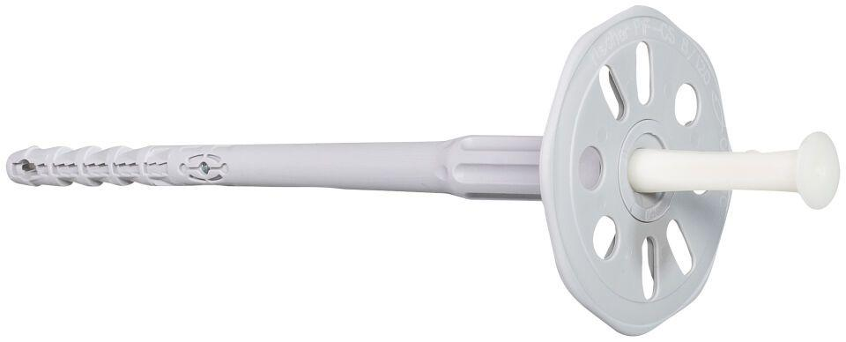

Werkstoff

Kunststoff

Länge (mm)

108,00 - 228,00

Durchmesser (mm)

8,00